# Οι Βαλκανικοί πόλεμοι (1912 – 1913) Τα αίτια

* + Η πολιτική εκτουρκισμού που ακολουθούσαν οι Νεότουρκοι που σήμαινε διώξεις εις βάρος των αλλοεθνών πληθυσμών της οθωμανικής αυτοκρατορίας. Αυτό αναζωπύρωσε τα εθνικά αισθήματα των βαλκανικών λαών που επιδιώκαν να προστατεύσουν τους ομοεθνείς τους αλλά και να ενσωματώσουν στο κράτος τους εδάφη της οθωμανικής αυτοκρατορίας στα οποία κατοικούσαν ομοεθνείς τους
  + Η ανάμειξη των δυνάμεων στην ανατολική Μεσόγειο και ο μεταξύ τους ανταγωνισμός

→ η Γερμανία είχε διεισδύσει οικονομικά στην οθωμανική αυτοκρατορία ήδη από τα τέλη του 19ου αι.

→ η Ιταλία επιτίθεται στον Σεπτέμβριο του 1911 στη Λιβύη (οθωμανική κτήση) και καταλαμβάνει τα Δωδεκάνησα (Μάιος 1912)

→ η Αυστροουγγαρία, που είχε αναλάβει από το 1878 τη διοίκηση της Βοσνίας- Ερζεγοβίνης, προχώρησε σε πλήρη προσάρτηση της περιοχής

⇒ Όλα αυτά α) έπλητταν τα συμφέρονα άλλων δυνάμεων (Αγγλία. Γαλλία, Ρωσία) β) αποκάλυπταν τις αδυναμίες της οθωμανικής αυτοκρατορίας

# A close up of text on a white background Description automatically generatedΟι συμμαχίες

Αρχικά, ο Βενιζέλος ακολούθησε πολιτική κατευναστική απέναντι στις προκλήσεις των Νεοτούρκων, επειδή εκτιμούσε ότι η Ελλάδα δεν ήταν επαρκώς προετοιμασμένη για πόλεμο.

Αργότερα όμως, βλέποντας πως ο πόλεμος δεν ήταν μακριά, υιοθέτησε την πολιτική της *βαλκανικής συνεννόησης*, συνάπτοντας συμμαχίες με τη Βουλγαρία, τη Σερβία και το Μαυροβούνιο.

## Ο Α’ ΒΑΛΚΑΝΙΚΟΣ ΠΟΛΕΜΟΣ (Οκτώβριος 1912 – Μάιος 1913)

**Η αφορμή**

Η απροθυμία του Σουλτάνου να αποδεχτεί τα αιτήματα των βαλκάνιων συμμάχων για σεβασμό των δικαιωμάτων των χριστιανικών εθνοτήτων που ζούσαν στην Τουρκία και για μεταρρυθμίσεις προς όφελός τους.

**Οι κινήσεις των συμμάχων**

* Ο ελληνικός στρατός προέλασε στη Μακεδονία
* Τα σερβικά στρατεύματα κατέλαβαν τα Σκόπια και το Μοναστήρι, και προωθήθηκαν ως το Δυρράχιο
* Βουλγαρικές δυνάμεις έφτασαν σε μικρή απόσταση από την Κων/πολη, κατέλαβαν τη Δυτ. Θράκη και την Αν. Μακεδονία κατευθυνόμενοι προς τη Θεσσαλονίκη

**Οι ελληνικές επιτυχίες**

* Μπροστά στον κίνδυνο να καταληφθεί η Θεσ/νίκη, ο Βενιζέλος διέταξε τον διάδοχο Κων/νο να κατευθυνθεί προς αυτή. Παρά τις αντιρρήσεις του Κων/νου, ο ελληνικός στρατός έμπαινε στην πόλη στις 26 Οκτωβρίου 1912 → Απελευθέρωση Θεσ/νίκης
* 22 Φεβρουαρίου 1913: Κατάληψη Ιωαννίνων – έλεγχος της Ηπείρου
* Ο ελληνικός στόλος (Π. Κουντουριώτης) ανάγκασε τον τουρκικό να κλειστεί στα Στενά και έθεσε υπό τον έλεγχό του τα νησιά του ΒΑ Αιγαίου (Θάσος, Σαμοθράκη, Λέσβος, Χίος, Λήμνος, Τένεδος, Ίμβρος, Σάμος, Ικαρία)

# A close up of a sign Description automatically generatedΗ συνθήκη του Λονδίνου (17 Μαΐου 1913)

α) Η οθωμανική αυτοκρατορία εγκαταλείπει όλες τις ευρωπαϊκές-βαλκανικές κτήσεις της

β) Το μέλλον των νησιών του ΒΑ Αιγαίου, της χερσονήσου του Αγίου Όρους και το καθεστώς της Αλβανίας θα καθορίζονταν από τις Δυνάμεις. (Η Αλβανία αναγνωρίστηκε ανεξάρτητο κράτος στις 29 Ιουλίου 1913)

γ) Τα Δωδεκάνησα παραμένουν υπό ιταλική κατοχή και διοίκηση

**Η δολοφονία του βασιλιά Γεώργιου:** Τον Μάρτιο του 1913 δολοφονείται ο βασιλιάς Γεώργιος.

Η υποψία ότι το χέρι του δράστη (Αλέξανδρος Σχινάς) κατηύθυνε «δάκτυλος» της Γερμανίας, καθώς επιθυμούσε το γερμανόφιλο διάδοχο Κωνσταντίνο ως βασιλιά, παραμένει έως και σήμερα υποψία.

## Ο Β’ ΒΑΛΚΑΝΙΚΟΣ ΠΟΛΕΜΟΣ (Ιούνιος – Ιούλιος 1913)

**Αιτία:** οι πολλές εκκρεμότητες που άφηνε η συνθήκη του Λονδίνου κυρίως όσο αφορά τη Μακεδονία, που ελεγχόταν από τον ελληνικό στρατό αλλά τμήματά της διεκδικούνταν από τη Βουλγαρία και τη Σερβία

## Γεγονότα

* Σε κλίμα καχυποψίας, Ελλάδα και Σερβία συμμαχούν εναντίον της Βουλγαρίας που διεκδικεί εδάφη.
* Ο βουλγαρικός στρατός επιτίθεται ταυτόχρονα κατά της Σερβίας και της Ελλάδας, τον Ιούνιο του 1913.
* Ο ελληνικός στρατός καταλαμβάνει την ανατολική Μακεδονία, τη δυτική Θράκη και φτάνει έως την Αλεξανδρούπολη.
* Οι Σέρβοι σημειώνουν επιτυχίες στη δυτική Μακεδονία.
* Ρουμάνοι και Τούρκοι εκμεταλλεύονται και αυτοί την περίσταση• οι πρώτοι φτάνουν κοντά στη Σόφια, οι δεύτεροι ανακαταλαμβάνουν την ανατολική Θράκη.

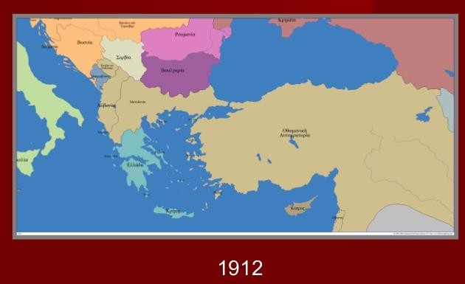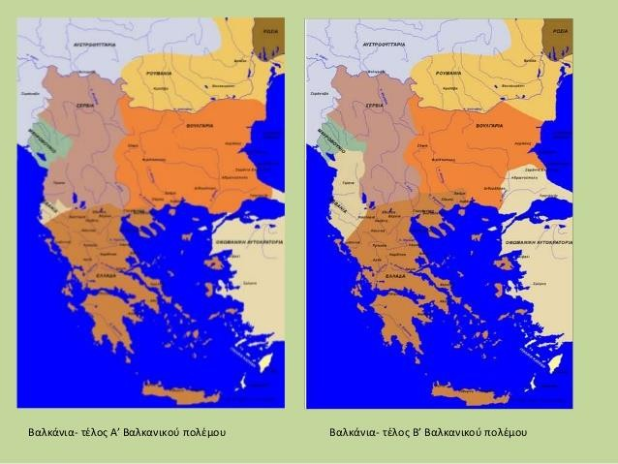

# Εργασίες

1. Να προσδιορίσεις αν το περιεχόμενο των ακόλουθων προτάσεων, που σχετίζονται με τους Βαλκανικούς Πολέμους, είναι ιστορικά ορθό ή λανθασμένο.

α) Στόχος των Νεότουρκων υπήρξε ο εκτουρκισμός.

β) Η Λιβύη επιτέθηκε στους οθωμανικούς και κατέλαβε τη Συρία και τις Κυκλάδες. ...................... γ) Το 1908 η Βοσνία-Ερζεγοβίνη ανεξαρτητοποιήθηκαν. ..........................

δ) Ο Βενιζέλος ακολούθησε την πολιτική τακτική της βαλκανικής διάσπασης. .......................

ε) Τον Οκτώβριο του 1912 οι βαλκανικοί σύμμαχοι απαίτησαν από το σουλτάνο την απόσχιση των εθνοτήτων που ζούσαν στην οθωμανική αυτοκρατορία. ................................

στ) Ο βασιλιάς Γεώργιος ήταν γερμανόφιλος και ο διάδοχος Κωνσταντίνος αγγλόφιλος. ................ ζ) Βασικό αίτιο του Β’ Βαλκανικού ήταν οι εδαφικές ασάφειες. ..............................

η) Ο Βουλγαρικός στρατός επιτέθηκε ταυτόχρονα στους Σέρβους και Έλληνες, γιατί υπερτιμούσε τις δυνάμεις του. .............................

θ) Ο μεγάλος χαμένος του Β’ Βαλκανικού υπήρξε ασφαλώς η Τουρκία. .............................

1. Να αντιστοιχίσεις τα γεγονότα της Στήλης Α’ με τις χρονολογίες της Στήλης Β’.

|  |  |
| --- | --- |
| **Στήλη Α’** | **Στήλη Β’** |
| 1. Προσάρτηση Βοσνίας-Ερζεγοβίνης από την  Αυστροουγγαρία | α. Οκτώβριος 1912- Μάιος 1913 |
| 2. Η Ιταλία καταλαμβάνει τη Λιβύη που την  κατείχαν οι Οθωμανοί 9 μήνες | β. 17 Μαΐου 1913 |
| 3. Τον Μάιο η Ιταλία καταλαμβάνει τα  Δωδεκάνησα | γ. 1908 |
| 4. Την άνοιξη υπογράφονται συνθήκες  συμμαχίας μεταξύ των Βαλκανικών χωρών | δ. 1911 |
| 5. Α’ Βαλκανικός πόλεμος | ε. 26 Οκτωβρίου 1912 |
| 6. Κατάληψη της Θεσσαλονίκης από τον  ελληνικό στρατό | στ. Σεπτέμβριος 1911 |
| 7. Κατάληψη των Ιωαννίνων από τον ελληνικό  στρατό | ζ. 1913 |
| 8. Δολοφονία βασιλιά Γεωργίου Α’ | η. Ιούνιος-Ιούλιος 1913 |
| 9. Υπογραφή συνθήκης του Λονδίνου | θ. 1912 |
| 10. Β’ Βαλκανικός πόλεμος | ι. 22 Φεβρουαρίου 1913 |
| 11. Επίθεση Βουλγαρικού στρατού εναντίον  των ελληνικών και σερβικών θέσεων | ια. Ιούνιος 1913 |

1. ΠΑΡΑΘΕΜΑ Ι

Τηλεγράφημα Βενιζέλου προς Κωνσταντίνο (13 Οκτωβρίου 1912):

*Αναμένω να μοι γνωρίσετε την περαιτέρω διεύθυνσιν, ην θα ακολουθήσει η προέλασις του στρατού Θεσσαλίας. Παρακαλώ μόνον να έχετε υπ’ όψιν ότι σπουδαίοι πολιτικοί λόγοι επιβάλλουσι να ευρεθώμεν μίαν ώραν ταχύτερον εις την Θεσσαλονίκην.*

Κωνσταντίνος προς Βενιζέλο:

*Ο στρατός δεν θα οδεύσει κατά της Θεσσαλονίκης. Εγώ έχω καθήκον να στραφώ κατά του Μοναστηρίου, εκτός αν μου το απαγορεύετε.*

Βενιζέλος προς Κωνσταντίνο:

*Σας το απαγορεύω.*

Πηγή: Β. Σκουλάτου – Ν. Δημακοπούλου – Σ. Κόνδη, *Ιστορία Νεότερη και Σύγχρονη*,

τεύχος Γ΄, Γ΄ Λυκείου, ΟΕΔΒ, Αθήνα 1985, σ. 39

ΠΑΡΑΘΕΜΑ ΙΙ

*Η άποψη των οπαδών του Κωνσταντίνου είναι ότι ο διάδοχος δεν μπορούσε να στραφεί προς τη Θεσσαλονίκη εφόσον ο αγώνας στην Ήπειρο δεν είχε κριθεί και υπήρχαν ισχυρές τουρκικές δυνάμεις στα δυτικά του ελληνικού στρατού· γι’ αυτό και η πορεία προς τη Θεσσαλονίκη ήταν αργή. Οι οπαδοί του Βενιζέλου υποστηρίζουν ότι το πρόβλημα ήταν πολιτικό κι όχι στρατιωτικό. Η κατάληψη της Θεσσαλονίκης αποτελούσε ζωτικής σημασίας θέμα για τη διεκδίκηση και της υπόλοιπης Μακεδονίας.*

Πηγή: Β. Σκουλάτου – Ν. Δημακοπούλου – Σ. Κόνδη, *Ιστορία Νεότερη και Σύγχρονη*,

τεύχος Γ΄, Γ΄ Λυκείου, ΟΕΔΒ, Αθήνα 1985, σ. 39

Αφού μελετήσετε τα πιο πάνω παραθέματα και με βάση τις ιστορικές σας γνώσεις να απαντήσετε στα πιο κάτω ερωτήματα:

α. Σε ποια συγκεκριμένα γεγονότα αναφέρονται τα πιο πάνω παραθέματα;

β. Να εντοπίσετε και να αξιολογήσετε τις δύο (2) διαφορετικές θέσεις που διατυπώνονται στα πιο πάνω παραθέματα.

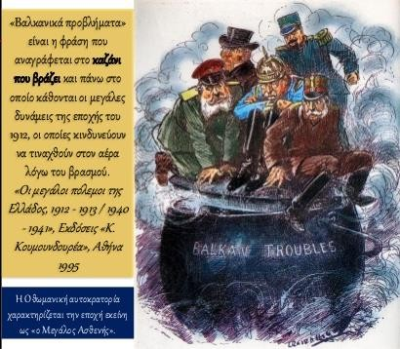

Αφού παρατηρήσετε με προσοχή την πιο πάνω γελοιογραφία, να εξηγήσετε πώς θα μπορούσε να συνδεθεί με τον Α’ Βαλκανικό πόλεμο (1912-1913).

ΠΡΟΑΙΡΕΤΙΚΗ ΕΡΓΑΣΙΑ

Τίτλος Έρευνας: Δολοφονία Γεώργιου Α’: Πού, Πότε, Πώς και κυρίως Γιατί; Ερωτήματα προς διερεύνηση:

* Γιατί ο 68χρονος βασιλιάς Γεώργιος Α’ μετακόμισε μαζί με την αυλή του από την Αθήνα στη Θεσσαλονίκη την άνοιξη του 1913;
* Πού, πότε, πώς δολοφονήθηκε ο Γεώργιος Α’; Πλήρης περιγραφή του ιστορικού γεγονότος.
* Γιατί δεν είχε φρουρά ο βασιλιάς; Τι συνηθιζόταν εκείνη την εποχή και τι συνηθίζεται σήμερα για την προστασία αρχηγών κρατών;
* Αναζητήστε φωτογραφίες εισόδου του Γεωργίου Α’ στη Θεσσαλονίκη, του ιδίου και του περιβάλλοντος του κατά τη διαμονή του και πριν τη δολοφονία του, φωτογραφία του αυτουργού. Πώς αποτύπωσε η λαϊκή φαντασία το γεγονός της δολοφονίας;